Межрегиональная общественная организация «Лига Преподавателей Высшей Школы» при поддержке Фонда президентских грантов приглашает преподавателей вузов принять участие в конкурсе «Золотые Имена Высшей Школы».
Конкурс призван повысить престиж профессии преподавателя высшей школы и создать дополнительные стимулы к повышению качества образования и обмену передовыми образовательными методиками. Проект вошел в ТОП100 лидерских проектов Фонда президентских грантов, охватил 179 вузов из 70 субъектов Российской Федерации, в Организационный комитет поступило 1285 заявок от участников. Проект поддержан объединениями вузов, Российским профессорским собранием, членами Совета Федерации, депутатами Государственной Думы Российской Федерации, региональными органами исполнительной власти и представителями бизнес-сообщества. Награждение победителей проходит в Общественной Палате Российской Федерации.
Проект был представлен Президенту Российской Федерации В. Путину и высоко оценен как актуальное и важное направление деятельности по поддержки тех, кто много делает для развития науки и образования (04.02.2020 г. г. Череповец, встреча с общественностью).
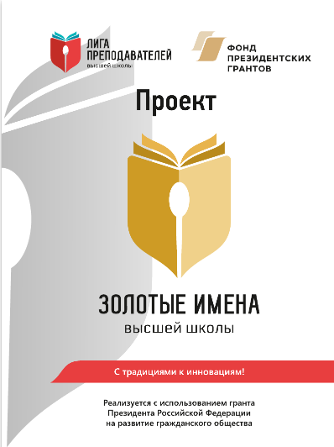
По результатам конкурса ежегодно публикуется Книга Почета «Золотые Имена Высшей Школы», в электронном виде в ней можно ознакомиться по ссылке https://yadi.sk/i/XPgdcH1ePWDqBw . Победители проводят публичные лекции в Российской государственной библиотеке, выступают в качестве экспертов на различных мероприятиях, активно участвуют в работе органов законодательной и исполнительной власти в сфере образования.
Количество номинантов от одного вуза не ограничено. Участниками могут выступать граждане Российской Федерации - штатные сотрудники или лица, работающие по совместительству в вузе, имеющие личные достижения в области преподавания, науки, подготовки научных кадров, социальной и воспитательной работы, международной деятельности, разработки и внедрения инновационных методик преподавания, практико-ориентированных программ обучения, просветительской работы. Всего конкурс насчитывает 10 основных номинаций и ряд дополнительных номинаций.
Заявки принимаются с 01 апреля по 30.06.2020 г. в электронном виде на сайте http://goldennames.professorstoday.org Победители конкурса будут объявлены 01.09.2020 г. Награждение победителей состоится в Москве в ноябре 2020 года.
По всем вопросам относительно проекта обращаться по электронной почте goldnames@professorstoday.org и телефону +7 499 110-18-82, адрес для писем: 127006 г. Москва, ул. Малая Дмитровка, д. 20.

